校级项目申报

登录科研创新服务管理平台
输入网址(建议谷歌、火狐浏览器)：kygl.scnu.edu.cn
输入账号密码：账号为职工号，密码为scnu@职工号，首次登录需要完善信息或者修改密码。
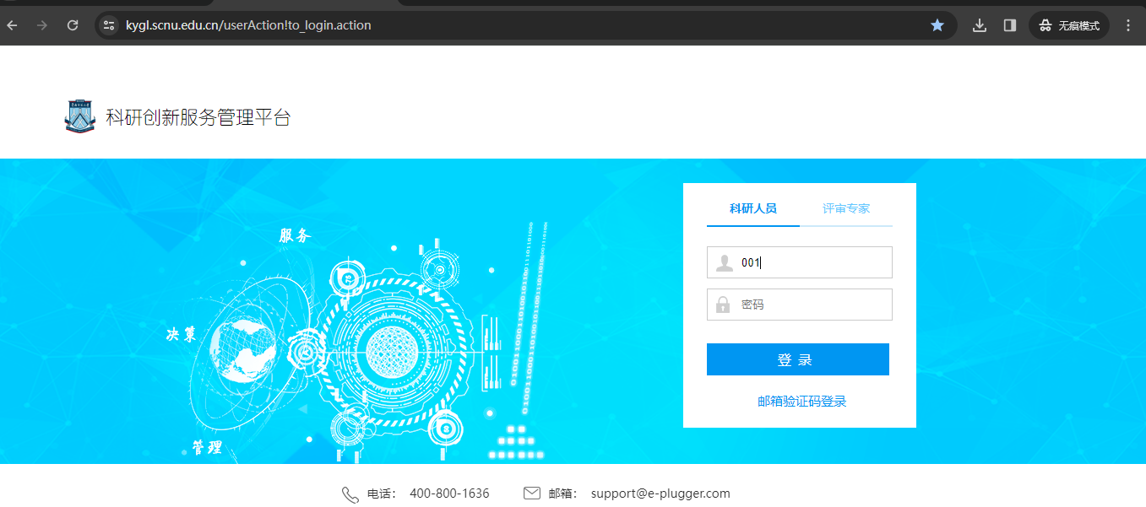

申报校级项目
1）1）操作步骤
第一步：登录科研创新服务管理平台；
第二步：点击办理事项的“项目”，点击进入“校级项目申报”；点击“立即办理”按钮；
第三步：选择“申报中”的申请计划，点击“申报”；
第四步：填写完申报信息，点击提交，提交后可在“事项跟踪”列表查看申报进度。
2）操作界面
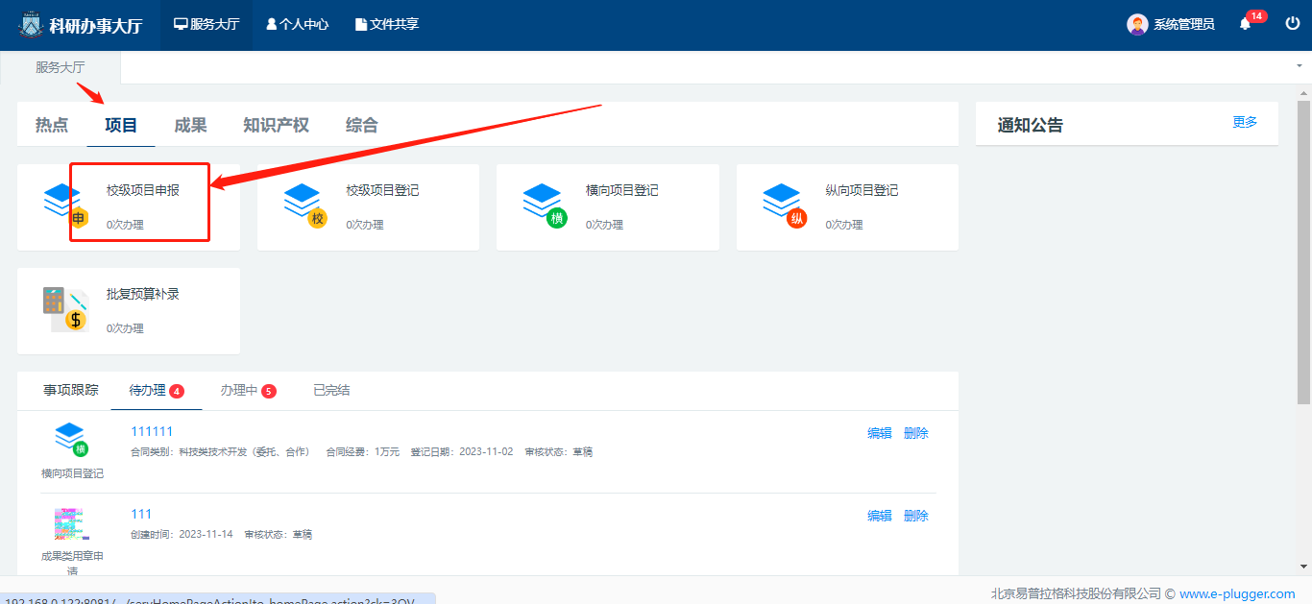
〈申报项目-01〉
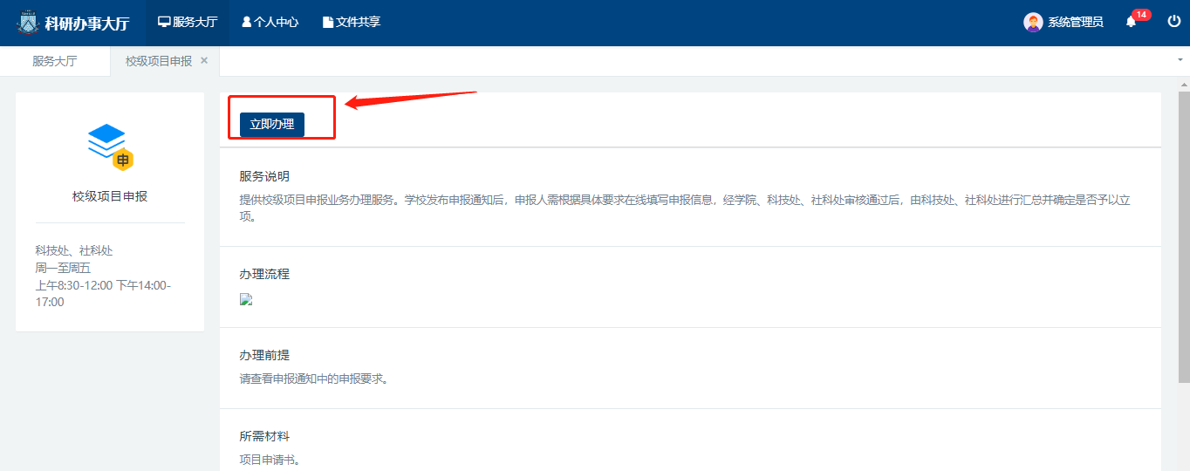
〈申报项目-02〉
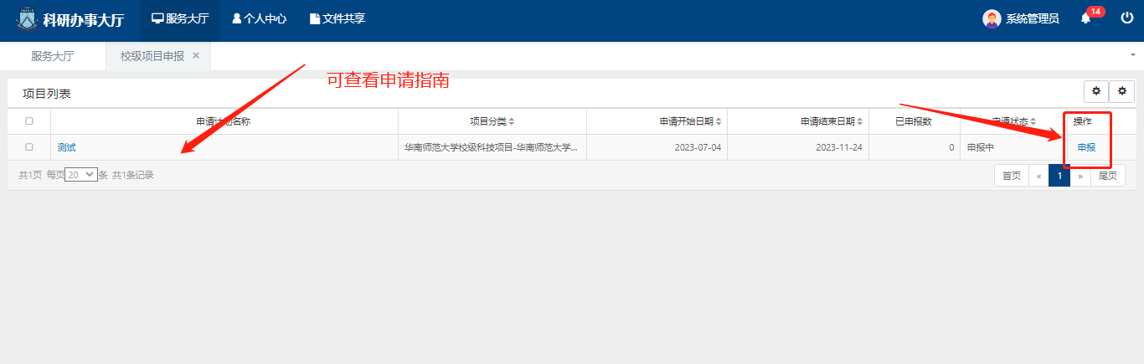
〈申报项目-03〉
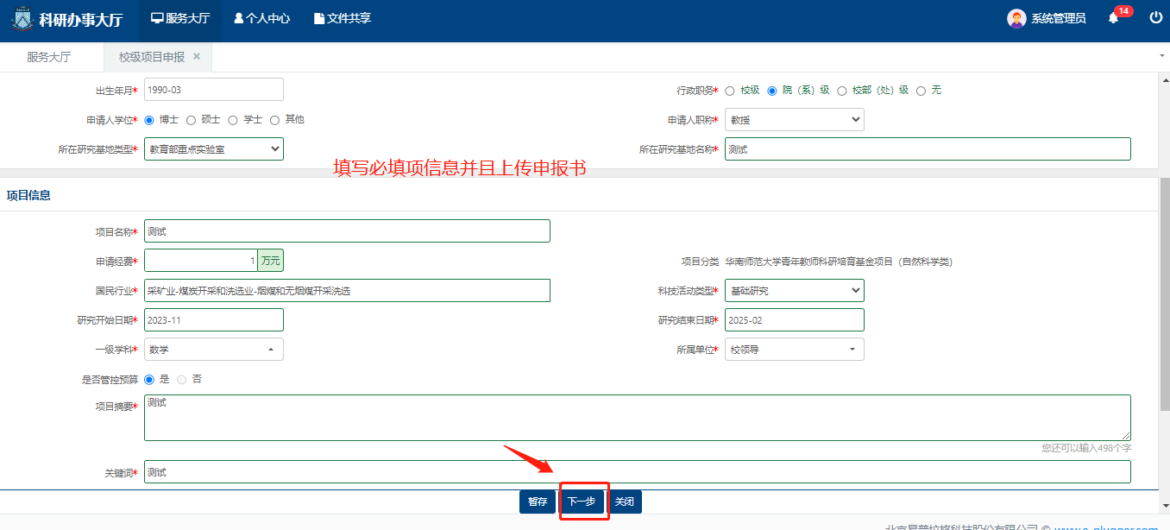
〈申报项目-04〉
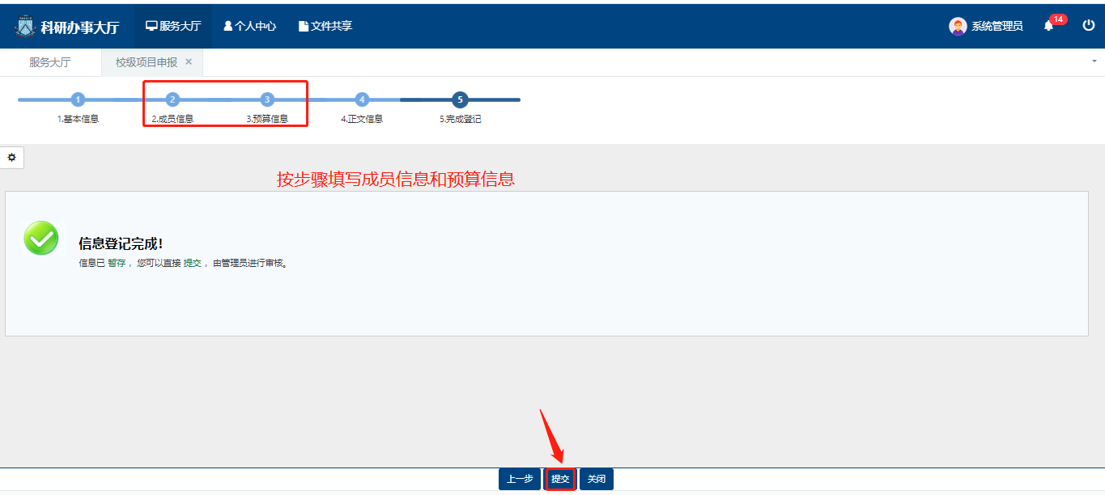
〈申报项目-05〉
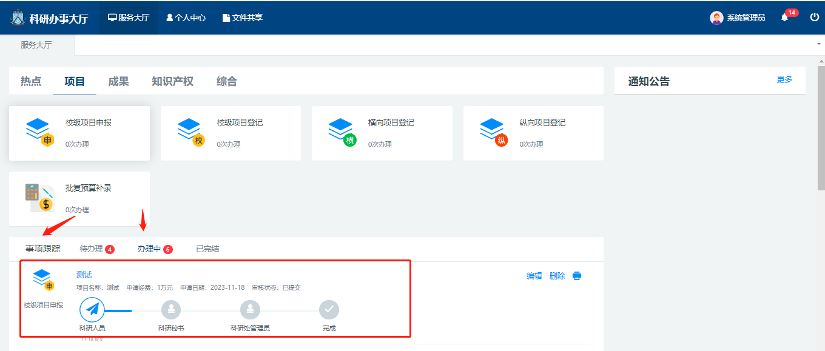
3）操作提示
第一点：页面上标识红色*的字段为必须填写的内容；
第二点：在“项目申报”列表找不到“申报”操作，可能是申报批次已经停止；
第三点：申请材料提交成功后，您可返回“项目申报”列表来查看申请详情，如果还未进行审核，您可点击“编辑”修改申请信息。
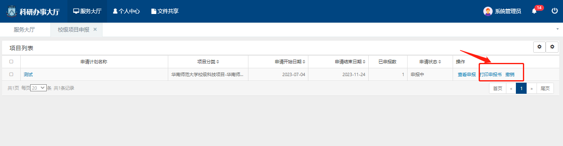
〈查看已申请材料〉

科研秘书审核校级项目
1）1）操作步骤
第一步：登录科研创新服务管理平台；切换到“科研秘书”权限。
第二步：点击今日待办“项目”，点击“项目申报的名称”，进入审核界面，点击审核通过或者不通过
第三步：可在校级项目的申报项目里，查看本单位的申报情况，可以批量审核或者导出。
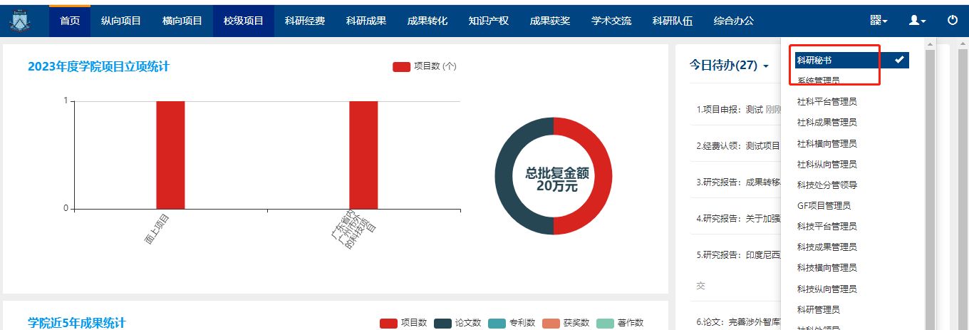
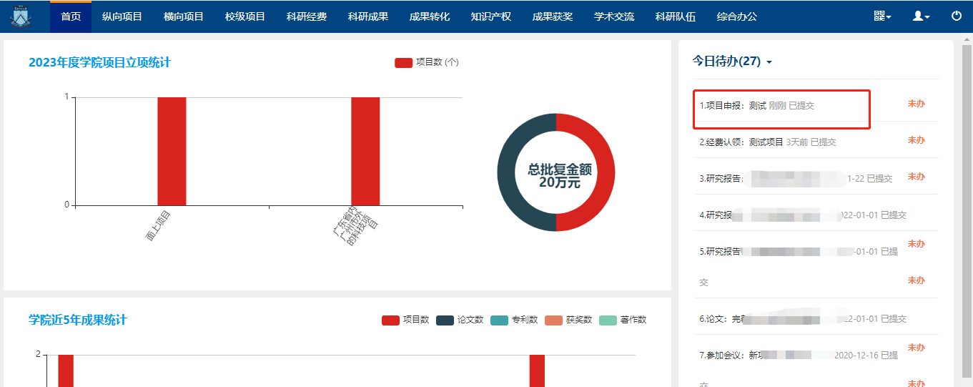
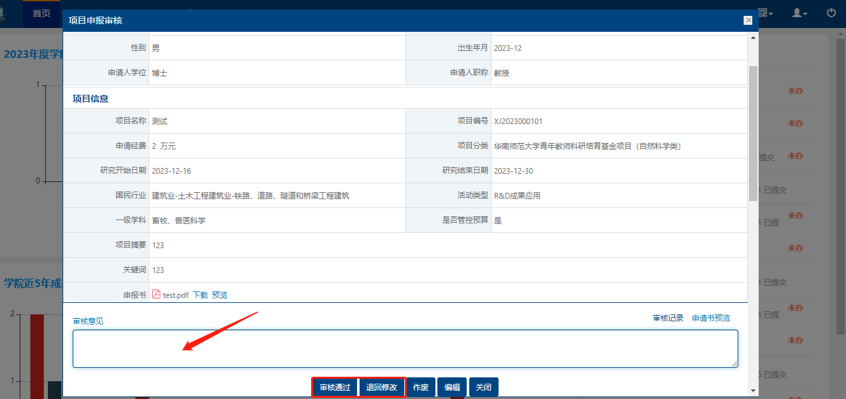
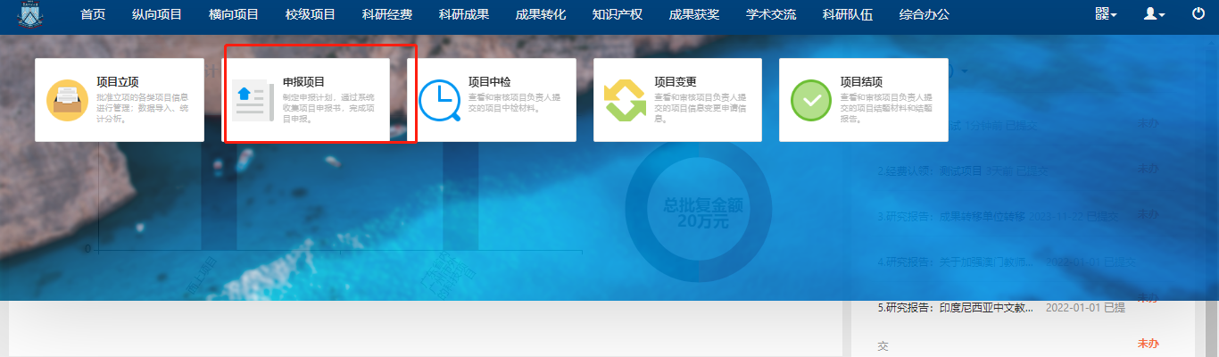
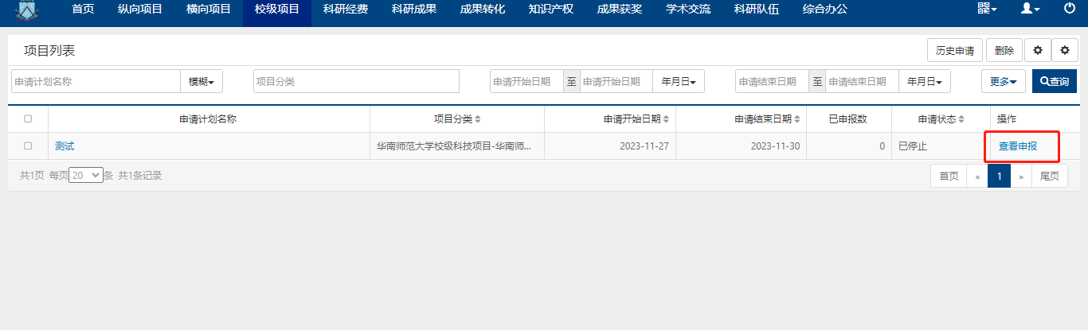
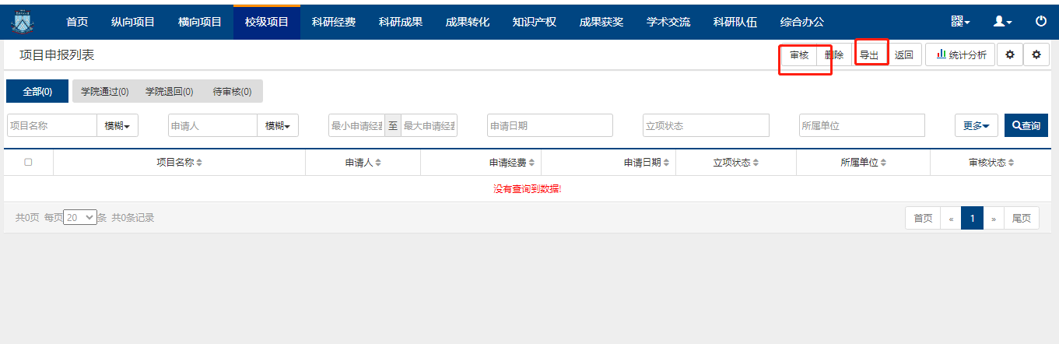
〈科研秘书审核材料〉

